Sistema Electrónico de Comunicación

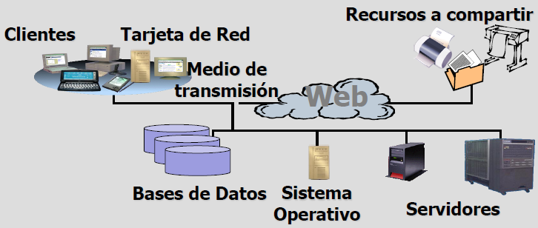

En el presente ejemplo, encontramos un sistema electrónico de comunicación que se encuentra compuesto por una serie de componentes que permiten a que la comunicación y la interacción entre ellos sean posibles. En este caso se trata de una red de área local (LAN) que consiste en la unión de varias computadoras y periféricos unidos por un cable en un área limitada, como un departamento de una compañía o en un mismo edificio.
El sistema, entre sus componentes presenta equipos de computo y tarjetas de red, que se van a encargar de transmitir la información a través de un medio de transmisión. Comúnmente a todos los componentes que se encargan de realizar dicha función reciben el nombre de Tx.
También el sistema presenta lo que es el medio de transmisión, que puede ser en este caso un cable de par trenzado, que se va a encargar de transportar los paquetes de información que envíen los equipos de transmisión a través de un MODEM. Al medio de transmisión es conocido como Mtx.
Finalmente se encuentran los componentes que van a recibir la información enviada por el transmisor, y estos se van a encargar de hacer la petición hecha por el usuario (Bases de Datos, Sistema Operativo, Servidores). A estos también se les conoce como dispositivos Rx.
Cuando se emite una información a través de un determinado canal, para su transporte debe sufrir una serie de transformaciones, ya que los medios suelen ser de naturaleza analógica. Posteriormente los dispositivos receptores se encargarán de reconstruir a su forma original la información realizando el proceso inverso.
Las líneas RX y TX dan idea de los paquetes recibidos o transmitidos sin errores, del número de errores ocurridos, de cuántos paquetes han sido descartados (seguramente por memoria insuficiente), y cuántos han sido perdidos por desbordamiento.

DTE/ETD (Data Terminal Equipment): Equipo receptor y generador de datos que presenta los datos al destinatario y también le facilita la introducción de los datos. Es la terminal fuente y destino de la información que se transmite. Este también se encarga de realizar la codificación y descodificación de fuente.

DCE/ETCD (Data Circuit Terminating Equipment): Es el equipo que hace la conversión de bits a señales eléctricas o electromagnéticas (codificación de canal). Convierte las señales procedentes de la ETD en otras susceptibles de ser enviadas mediante transmisión.

Bibliografía
Cerdà Alabern, Lloreno, Iñigo Griera, Jordi, Martín Peña, Francisco y Soler Carrascosa, Antonia; 2008; Transmisión de datos; 1era Edición; Editorial UOC;

